1. Phân rã usecase

1. Đặc tả usecase UC013

1. Đặc tả usecase UC014

1. Biểu đồ hoạt động UC013

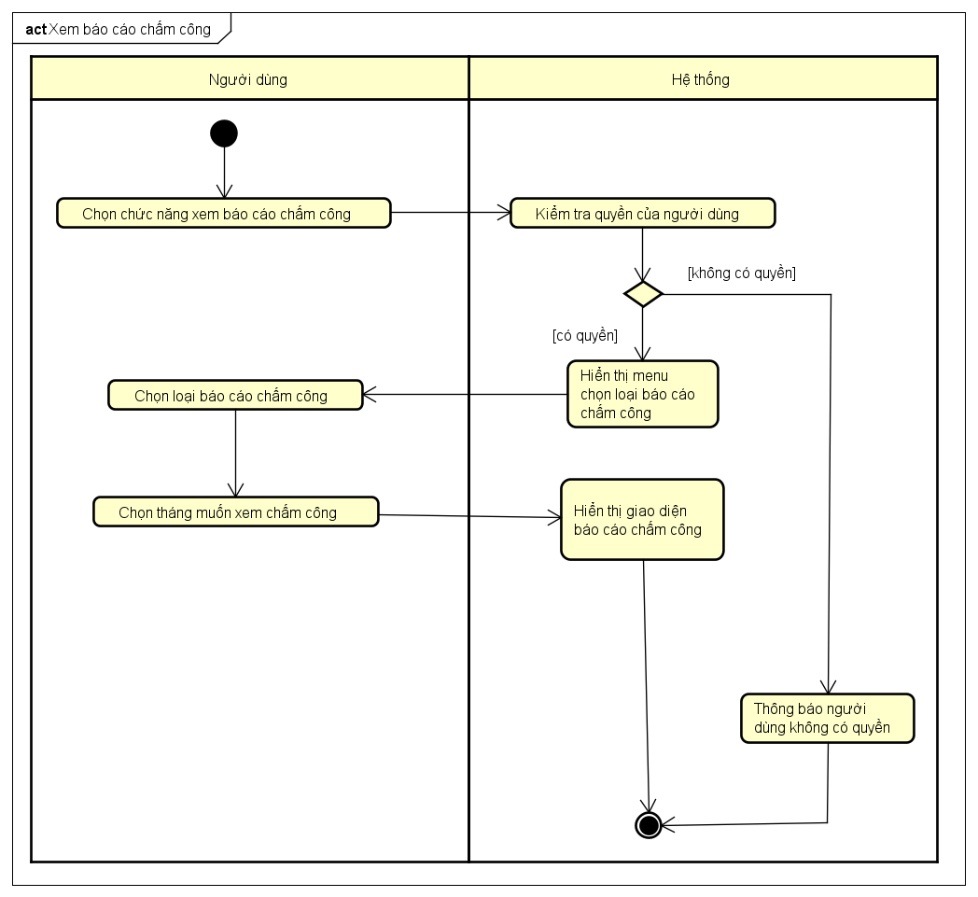

1. Biểu đồ hoạt động UC014

